
0.

ބީލަމާގުޅޭ މަޢުލޫމާތު ކަރުދާސް، ބީލަންޝީޓް، ބީލަމުގެ ޖަދުވަލުތައް

ލޯކަލް ކައުންސިލްތަކުގެ އިންތިޚާބާއި އަންހެނުންގެ ތަރައްޤީއަށް މަސައްކަތްކުރާ ކޮމިޓީގެ އިންތިޚާބު 2020 ގެ ވޯޓާ ގުޅިގެން މާލޭގެ 4 ސަރަޙައްދެއްގައި ބަހައްޓާ ވޯޓުލާ މަރުކަޒުތައް ތައްޔާރުކޮށްދޭނެ ފަރާތެއް ހޯދުން | ޕްރޮޖެކްޓްގެ ނަން:
W-008/2021/38 | ޕްރޮޖެކްޓްގެ ނަންބަރު:
(IUL)38-AD/38/2021/72 | އިޢުލާން ނަންބަރ:
01 މާރޗް 2021 | އިޢުލާން ތާރީޚް:

އިލެކްޝަންސް ކޮމިޝަން
މާލެ، ދިވެހިރާއްޖެ
ބީލަން ހުށަހަޅާ ފަރާތްތަކަށް ދެވޭ އިރުޝާދު
ބީލަމަށް ކުރިމަތިލެވޭނެ ފަރާތްތައް | ބީލަން ހުޅުވާލެވިފައިވަނީ، މިނިސްޓްރީ އޮފް އިކޮނޮމިކް ޑިވެލޮޕްމަންޓްގައި ކުދި އަދި މެދު ފަންތީގެ ވިޔަފާރީގެ ގިންތިތަކުން ގިންތިއެއްގައި ރަޖިސްޓްރީ ކުރެވިފައިވާ ދިވެހި ވިޔަފާރިތަކުގެ ތެރެއިން 08 އޭޕްރިލް 2021 ގެ ނިޔަލަށް ޓެންޓު ތަށް ތައްޔާރުކޮށްދެވޭ ފަރާތްތަކަށެވެ.

# | ތަފްސީލް
1 | ބީލަމުގެ މަޢުލޫމާތު
1.1 | ބީލަމާއި ގުޅިގެން ސާފުކުރަންޖެހޭ މަޢުލޫމާތެއް ވާނަމަ އެ ސުވާލެއް ފޮނުވަންވާނީ، މަޢުލޫމާތު ސާފުކުރުމަށް ދެވިފައިވާ މުއްދަތުގެ ތެރޭގައި ތިރީގައި އެވާ އީމެއިލް އެޑްރެހަށެވެ. އަދި ގުޅުއްވާނީ 3004461,3004470 އަށެވެ.  އީމެއިލް:procurement@elections.gov.mv
1.2 | ބީލަން ހުށަހަޅަންޖެހޭނީ:  ތަން: އިލެކްޝަންސް ކޮމިޝަން،5 ވަނަ ފަންގިފިލާ،ޕީ.އޭ ކޮމްޕްލެކްސް،ހިލާލީމަގު،މާލެ.  ތާރީޚް: 10 މާރޗް 2021 (ބުދަ)  ގަޑި: 10:00
2 | ބީލަން ތައްޔާރުކުރުން
2.1 | ބީލަމުގައި ބޭނުން ކުރެވޭ ބަސް  ބީލަން ހުށަހަޅާ ފަރާތުން ބީލަން ތައްޔާރު ކުރަންވާނީ ބީލަމާއިއެކު ދީފައިވާ ނަމޫނާއާ އެއްގޮތަށެވެ. އަދި ބީލަމާއިއެކު ހުށަހަޅަންޖެހޭ ރިފަރެންސް ލިޔުންތައް އިގިރޭސި ބަހުން ހުށަހެޅިދާނެއެވެ.
2.2 | ބީލަމުގައި ބޭނުން ކުރާ ފައިސާ  މި ބީލަމުގައި އަގު ކުރެވިފައި ހުންނަންވާނީ ދިވެހި ރުފިޔާއިން ޖީއެސްޓީއަށް ދައްކާ އަދަދު ހިމަނައިގެންނެވެ.
2.3 | ބީލަމުގެ މުއްދަތު  ބީލަމުގެ މުއްދަތު ހަމަވާ ތާރީޚް އޮންނަންވާނީ ބީލަން ހުޅުވާ ތާރީޚުން ފެށިގެން 120 ދުވަހުގެ މުއްދަތަށެވެ.
3 | ބިޑް ސެކިއުރިޓީ
3.1 | ބީލަން ހުށަހަޅާ ފަރާތުން 3.2 ގައި ބަޔާން ކުރާ އަދަދު ބިޑް ސެކިއުރިޓީގެ ގޮތުގައި ހުށަހަޅަންވާނެއެވެ.
3.2 | ޕްރޮޖެކްޓްގެ ބިޑް ސެކިއުރިޓީގެ ގޮތުގައި 34,000/- (ތިރީސްހަތަރު ހާސް) ރުފިޔާ، މިބިޑް ޑޮކިއުމަންޓްގެ އެނެކްސް 4 ގައިވާ ފޯމެޓަށް ހުށަހަޅަންވާނެވެ. ހުށަހަޅަންވާނީ ބިޑް ސެކިއުރިޓީގެ އޮރިޖިނަލްއެވެ. ބިޑް ސެކިއުރިޓީ ވާންޖެހޭނީ ސަރުކާރަށް ޤަބޫލުކުރެވޭ ބޭންކަކުން ނުވަތަ ފައިނޭންޝަލް އިންސްޓިޓިއުޓް (ދިވެހިރާއްޖޭގައި ޤާއިމުކުރެވިފައިވާ) އަކުން އެޕްރޮޖެކްޓަށް ދޫކޮށްފައިވާ ސެކިއުރިޓީއަކަށެވެ. ބިޑް ސެކިއުރިޓީގެ މުއްދަތަކީ ބިޑް ހުޅުވާ ތާރީޚުން ފެށިގެން 120 ދުވަހެވެ. ބިޑް ސެކިއުރިޓީގެ ގޮތުގައި "ބެންކް ގެރެންޓީ ސިޓީ" އަދި "ބެންކް ގެރެންޓީ ޗެކް" ޤަބޫލުކުރެވޭނެއެވެ.
3.3 | ބީލަން ހުޅުވުމަށްފަހު ބީލަން ހުށަހެޅި ފަރާތަކުން ބީލަމުން ވަކިވެއްޖެނަމަ ނުވަތަ ބީލަން ކާމިޔާބުކުރާ ފަރާތަށް ބީލަން ކާމިޔާބުވިކަމުގެ ލިޔުން ލިބުމަށްފަހު ބީލަން ކެންސަލްކޮށްފިނަމަ އެފަރާތުން ހުށަހަޅާފައިވާ ބިޑް ސެކިއުރިޓީ ދައުލަތަށް ނެގޭނެއެވެ.
3.4 | ބިޑު ސެކިއުރިޓީގެ ގޮތުގައި ހުށަހަޅާ ބެންކް ގެރެންޓީ ސިޓީ ނުވަތަ ބެންކް ގެރެންޓީ ޗެކްގައި ބީލަން ހުށަހަޅާ ފަރާތުގެ ނުވަތަ އެފަރާތުން އައްޔަން ކުރާ ފަރާތުގެ ސޮޔާއި ކުންފުނީގެ ތައްގަޑު އޮންނާކަށް ނުޖެހޭނެއެވެ.
4 | ބީލަން ހުށަހެޅުން
4.1 | ބީލަން ހުންނަންވާނީ ސިޓީ އުރައެއްގައި ބަންދުކުރެވިފައެވެ. ސިޓީ އުރައިގެ ބޭރުގައި ހުށަހަޅާ ފަރާތުގެ ނަމާއި ކޮންކަމަކަށް ހުށަހެޅޭ ބީލަމެއްކަން އެގެން އޮންނަންވާނެއެވެ.
4.2 | އަގު ހުށަހަޅަންވާނީ ޖީ.އެސް.ޓީ ހިމަނައިގެން ދިވެހި ރުފިޔާއިންނެވެ. ހުށަހަޅާ ބީލަމުގައި އަގުތައް ސާފުކޮށް އެނގެން އޮންނަންވާނެއެވެ. އަގު ހުށަހެޅުމަށް ދެވިފައިވާ ހުރިހާ ބައިތަކަށް އަގު ހުށަހަޅަންވާނެއެވެ. އަގު ހުށަހެޅުމަށް ދެވިފައިވާ ހުރިހާ ބައިތަކަށް އަގު ހުށަހަޅާފައިނުވާ ބީލަންތަށް ބާތިލްކުރެވޭނެވެ.
4.3 | ބީލަން ހުށަހަޅަން ކަނޑައެޅިފައިވާ ގަޑި ފާއިތުވުމަށްފަހު ހުށަހަޅާ އެއްވެސް ބީލަމެއް ބަލައެއް ނުގަނެވޭނެއެވެ. ބީލަންތައް ބަންދުކޮށްފައިވާ އުރަ ކެނޑުމަށް ހަމަޖެހިފައިވަނީ އެކަމަށް ކަނޑައެޅިފައިވާ ގަޑީގައި ބީލަން ހުށަހަޅާ ހުރިހާ ފަރާތްތަކެއްގެ ހާޟިރުގައެވެ. ބީލަން ހުށަހެޅުމަށްފަހު، އަގަށް ބަދަލެއް ނުގެނެވޭނެއެވެ. ބީލަން ހުޅުވަން ކަނޑައެޅިފައިވާ ގަޑި ޖެހުމުގެ ކުރިން ހުޅުވަން ކަނޑައެޅިފައިވާ ތަނާއި ގަޑި ކަށަވަރު ކުރުމަކީ ބީލަން ހުށަހަޅާ ފަރާތުގެ ޒިންމާއެކެވެ.
4.4 | ބީލަން ހުށަހަޅާ ފަރާތުން ކަނޑައެޅިފައިވާ ގަޑިއަށް ހާޟިރުވާން ވާނެއެވެ. އަދި މިގޮތުން ހުށަހަޅާ ބީލަމާބެހޭ ގޮތުން މަޢުލޫމާތެއް ސާފުކުރަން ބޭނުންވެއްޖެ ހިނދެއްގައި އެފަދަ މަޢުލޫމާތެއް ދެވޭވަރުގެ މީހަކު ހާޟިރުވާން ވާނެއެވެ. ބީލަން ހުށަހެޅުމުގެ ކުރިން ޚިލާފު އުފެދޭ ނުވަތަ އޮޅުންއަރާ އެއްވެސް ކަމެއް ސާފުކުރަން ބޭނުންވެއްޖެނަމަ އެކަމެއް ސާފުކުރަންޖެހޭނެއެވެ. ބީލަން ހުށަހެޅުމަށް ހާޟިރުވާ ކޮންމެ ފަރާތަކުން ހުށަހެޅޭނީ އެންމެ ބީލަމެކެވެ.
4.5 | މިބީލަމާއި ގުޅިގެން އިލެކްޝަންސް ކޮމިޝަނުން އެމެންޑްމެންޓެއް ދެވޭނަމަ އެއެމެންޑްމެންޓެއް މިކޮމިޝަނުގެ ވެބްސައިޓުގައި އަޕްލޯޑް ކުރެވޭނެއެވެ.
4.5 | އަގު ހުށަހަޅާ ފޯމްތަކުގައި ބީލަން ވެރިޔާގެ ސޮޔާއި ކުންފުނީގެ ތައްގަޑު އޮންނަން ވާނެއެވެ. އަގު ފޯމު ތަކުގައި ބީލަން ވެރިޔާ ސޮޔާއި ކުންފުނީގެ ތައްގަޑުނެތްނަމަ އެ ބީލަމެއް ބާތިލު ކުރެވޭނެއެވެ.
5 | ބީލަމާއެކު ހުށަހަޅަންޖެހޭ ތަކެތި
5.1 | އެނެކްސް 7 ގައި ބުނެފައިވާ ލިޔުންތަކުގެ ތެރެއިން މި ބީލަމާއެކު ހުށަހަޅަން ބުނެފައިވާ ލިޔުންތައް ހުށަހަޅަންވާނެއެވެ.
6 | ބީލަންތައް އިވޭލުއޭޓް ކުރުން
6.1 | އިލެކްޝަންސް ކޮމިޝަނަށް ބީލަންތައް ބަލައިގަނެ، ބީލަންތައް ވަޒަންކޮށް، ބީލަން ހުށަހެޅުމަށް ދެވިފައިވާ މައުލޫމާތަށާއި ޝަރުތުތަކާއި ބީލަން ވަޒަންކުރުމަށް ބޭނުން ކުރާނެ މިންގަޑަށް ބަލައިގެން ފުރިހަމަކޮށްފައިވާ ބީލަމުގެ ބައިތަކަށް މާރކްސް ދެވޭނެއެވެ.
6.2 | ބީލަން ހަވާލުކުރާނެ ފަރާތެއް ކަނޑައަޅާނީ ޝަރުޠު ފުރިހަމަވާ ފަރާތްތަކުގެ ތެރެއިން އެންމެ މަތިން މާކްސްލިބޭ ފަރާތަކަށެވެ.
7 | އެއްބަސްވުމުގައި ސޮއި ކުރުން
7.1 | އެއްބަސްވުމުގައި ސޮއިކުރުމަށްފަހު މަސައްކަތް ދޫކޮށްލައިފިނަމަ ނުވަތަ އެއްބަސްވުމުގައި ސޮއިކުރުމަށްފަހު މަސައްކަތް ފުރިހަމަ ނުކޮށް މަސައްކަތް ދޫކޮށްލައިފިނަމަ ދައުލަތުގެ މާލިއްޔަތުގެ ޤަވާއިދުގެ 10.76ގައި ބަޔާންކޮށްފައިވާ ގޮތުގެމަތިން ފިޔަވަޅުއެޅޭނެއެވެ.
8 | ޖޫރިމަނާ ކުރުމާއި އެގްރީމަންޓް ބާތިލް ކުރުން
8.1 | އެގްރީމަންޓްގައިވާ މުއްދަތަށް މަސައްކަތް ނުނިމޭނަމަ ދައުލަތުގެ މާލިއްޔަތުގެ ޤަވާއިދުގެ 10.71 ވަނަ މާއްދާއާ އެއްގޮތްވާ ގޮތުގެމަތިން ލިކުއިޑޭޓަޑް ޑެމޭޖަސް ކެނޑޭނެއެވެ.

ބީލަން އިވެލުއޭޓް ކުރުމަށް ބޭނުންކުރާނެ މިންގަޑުތައް

އަގު | - ހުށަހެޅި އެންމެ ހެޔޮ އަގު/ ހުށަހެޅި އަގު × 55 (އަގަށް މާކްސް ދޭނީ ހުށަހަޅާފައިވާ އެންމެ ކުޑަ އަގަށް ފުލް މާކްސް ލިބޭ ގޮތަށް ރޭޝިއޯގެ އުޞޫލުންނެވެ.) | 55 މާރކްސް
ތަޖުރިބާ | - ތަޖުރިބާއަށް މާކްސް ދޭނީ ހުށަހަޅާ ލިޔުންތަކަށް ބަލައިގެން އެންމެ ގިނަ ލިޔުން ހުށަހަޅާ ފަރާތަކަށް ފުލް މާކްސް ލިބޭ ގޮތަށް ރޭޝިއޯ އުޞޫލުންނެވެ.  - ތަޖުރިބާއަށް މާރކްސް ދިނުމުގައި ބަލާނީ މި މަސައްކަތާއި ގުޅޭ އެއްވައްތަރު މަސައްކަތަށެވެ. މަސައްކަތު ތަޖުރިބާ ގޮތުގައި ގުނާނީ އެ މަސައްކަތެއް ކުރުވި ފަރާތުގެ ލެޓަރ ހެޑްގައި މަސައްކަތްކުރި ތާރީޚު އެނގޭގޮތަށް ހުށަހަޅާފައިވާ ލިޔުންތަކަށެވެ.  - މާކްސް ދިނުމުގައި ބަލާނީ ވޭތުވެ ދިޔަ 3 އަހަރުގެ ތަޖުރިބާއަށެވެ. | 25 މާރކްސް
ކޮންސެޕްޓް ކަރުދާސް | - އެނެކްސް-5 (ޓެންޓްގެ ކޮންސެޕްޓް ކަރުދާހުގައި ހިމަނަންޖެހޭ ކަންކަން)  މިބަޔަށް މާކްސް ދޭނީ އެކަމަށް ކޮމިޝަނުން ކަނޑައަޅާ ޓެކްނިކަލް ކޮމެޓީއިން ކޮންސެޕްޓް ކަރުދާސް އިވެލުއޭޓް ކުރުމަށްފަގައެވެ. | 30 މާރކްސް
ޖުމްލަ |  | 100

އެނެކްސް–1 (ހުށަހަޅާ ފަރާތުގެ މަޢުލޫމާތު)
ބީލަން ހުށަހަޅާއިރު ތިރީގައިމިވާ މަޢުލޫމާތު ފުރިހަމަކުރެވިފައި ހުންނަންވާނެއެވެ.

ބީލަން ހުށަހަޅާ ފަރާތުގެ ނަން (ބީލަން ހުޅުވާލެވިފައިވަނީ، މިނިސްޓްރީ އޮފް އިކޮނޮމިކް ޑިވެލޮޕްމަންޓްގައި ކުދި އަދި މެދު ފަންތީގެ ވިޔަފާރީގެ ގިންތިތަކުން ގިންތިއެއްގައި ރަޖިސްޓްރީ ކުރެވިފައިވާ ދިވެހި ވިޔަފާރިއަކަށް ވުން):
ބީލަން ހުށަހަޅާ ފަރާތުގެ އެޑްރެސް:
ގުޅޭނެ ފޯނު ނަމްބަރު: | އީމެއިލް އެޑްރެސް:
ރަޖިސްޓްރޭޝަން ނަމްބަރު: (ކުންފުނި ނުވަތަ އަމިއްލަ ފަރުދުންގެ ވިޔަފާރި) | ރަޖިސްޓްރީ ކުރެވުނު ތާރީޚް: (ކުންފުނި ނުވަތަ އަމިއްލަ ފަރުދުންގެ ވިޔަފާރި)
ކުދި އަދި މެދު ފަންތީގެ ވިޔަފާރީގެ ރަޖިސްޓްރޭޝަން ނަމްބަރު: | ކުދި އަދި މެދު ފަންތީގެ ވިޔަފާރީގެ ރަޖިސްޓްރީ ކުރެވުނު ތާރީޚް:
ކުންފުނި ތަމްސީލް ކުރާފަރާތުގެ އައިޑީ ކާޑު ނަންބަރު: (ބީލަން ހުށަހަޅަން އަންނަ ފަރާތުގެ) | ކުންފުނި ތަމްސީލް ކުރާފަރާތުގެ ނަން: (ބީލަން ހުށަހަޅަން އަންނަ ފަރާތުގެ)

އެނެކްސް-2 (ރިކުއަރމަންޓް)
ލޯކަލް ކައުންސިލްތަކުގެ އިންތިޚާބާއި އަންހެނުންގެ ތަރައްޤީއަށް މަސައްކަތްކުރާ ކޮމިޓީގެ އިންތިޚާބު 2020 ގެ ވޯޓާ ގުޅިގެން މާލޭގެ 4 ސަރަޙައްދެއްގައި ބަހައްޓާ ވޯޓުލާ މަރުކަޒުތައް ތައްޔާރުކުރުމަށް ބޭނުންވާ މަޢުލޫމާތު ކަރުދާސް
ލޯކަލް ކައުންސިލްތަކުގެ އިންތިޚާބާއި އަންހެނުންގެ ތަރައްޤީއަށް މަސައްކަތްކުރާ ކޮމިޓީގެ އިންތިޚާބު 2020 އާއި ގުޅިގެން، މާލޭގެ 4 ޞަރަހައްދެއްގައި 40 ވޯޓުލާ މަރުކަޒު، ޓެންޓު ޖަހައިގެން ތައްޔާރުކުރުމަށް ބޭނުންވެއެވެ.

- މަރުކަޒުތައް ތައްޔާރުކުރުމަށް ބޭނުންވާ ސަރަހައްދުތަކާއި އެ ސަރަހައްދުތަކުގައި ވޯޓުލާ މަރުކަޒުތަކުގެ ސެޓަޕް ހެދުމަށް ބޭނުންވާ ތަކެތީގެ ތަފްސީލް:
ސަރަހައްދުގެ ނަން | ޓެންޓްގެ ބޮޑުމިން | މަރުކަޒުގެ އަދަދު | ބޭނުންވާ އަދަދު
ސަރަހައްދުގެ ނަން | ޓެންޓްގެ ބޮޑުމިން | މަރުކަޒުގެ އަދަދު | މޭޒު | ޕްލާސްޓިކް ގޮނޑި | ސްޓޭންޑް ފަންކާ | އިލެކްޓްރިކް ސޮކެޓް 13 އޭ.އެމް.ޕީ | ފާޚާނާ
ހެންވޭރު ސްޓޭޑިއަމް | 80 ފޫޓް 200 ފޫޓް | 20 | 240 | 800 | 40 | 140 | 2
އެފްއޭއެމް ޓާރފް ދަނޑު | 40 ފޫޓް 200 ފޫޓް | 10 | 120 | 400 | 20 | 70 | 2
ކާނިވާ ސަރަހައްދު | 40 ފޫޓް 100 ފޫޓް | 5 | 60 | 200 | 10 | 35 | 2
ކުރީގެ ދަރުމަވަންތަ ސްކޫލް | 40 ފޫޓް 100 ފޫޓް | 5 | 60 | 200 | 10 | 35 | 2
ޖުމްލަ |  | 40 | 480 | 1600 | 80 | 280 | 8

- ކޮންމެ ވޯޓުލާ މަރުކަޒެއްގައިވެސް ތިރީގައި ލިސްޓްކޮށްފައިވާ ތަކެތި އެ އަދަދަށް ހުންނަންވާނެއެވެ. އަދި ވޯޓުލާ މަރުކަޒު ތައްޔާރުކޮށްފައި ހުންނަންވާނީ މަރުކަޒުގެ ލޭއައުޓާއި އެއްގޮތަށެވެ.
- 12 މޭޒު (4 ފޫޓް 2 ފޫޓް)
- 40 ޕްލާސްޓިކް ގޮނޑި
- 2 ސްޓޭންޑް ފަންކާ
- 7 އިލެކްޓްރިކް ސޮކެޓް 13 އޭ.އެމް.ޕީ

- ޓެންޓްތައް ތައްޔާރުކޮށް ނިމިފައި ހުންނަންވާނީ ކޮންމެ ޓެންޓެއްގައިވެސް ދެންނެވިފައިވާ ކަންތައްތަކާއި އެކީގައެވެ.
  - ޓެންޓްތައް ހުންނަންވާނީ ހުދު އަލިން، އަލިކުރެވިފައެވެ.
  - ޓެންޓް ތެރެއަށް ފެނުގެ އަސަރުކޮށްގެން ނުވާނެއެވެ.
  - ޓެންޓް ހުންނަންވާނީ އެއަރ ކޮންޑިޝަންކޮށްފައެވެ. މީހުން ވަދެ ނުކުމެ އުޅުނުނަމަވެސް، މަރުކަޒުތައް ތައްޔާރުކުރެވިފައި ހުންނަންވާނީ ތަނުގެ ތެރޭގައި ފިނި ހިފެހެއްޓޭނެ ގޮތަށެވެ.
  - ޓެންޓް ތެރޭގައި ހިނގާބިނގާވެ އުޅޭމީހުންނަށް ދަތިވާނެ ގޮތަކަށް ހޮޅިފަދަ އެއްޗެއް ޖަހާފައި ހުރެގެން ނުވާނެއެވެ.
  - ޓެންޓްގެ އުސްމިނުގައި މަދުވެގެން 10 ފޫޓް ހުންނަންވާނެއެވެ.
  - ކޮންމެ ވޯޓުލާ މަރުކަޒެއްގައި 500 އަކަފޫޓް (25 ފޫޓް 20 ފޫޓް) ގެ ޖާގަ ހުންނަންވާނެއެވެ.
  - ޓެންޓްތެރޭގައި ވޯޓުލާ މަރުކަޒުތައް ވަކިކޮށްފައި ހުންނަންވާނީ، އިލެކްޝަންސް ކޮމިޝަނުން ފޯރުކޮށްދޭ ކޯޑެން ޓޭޕުންނެވެ.
  - ޓެންޓް ބޭރުގައި ކިއުގައި މީހުން ތިބޭ ސަރަހައްދު ހުންނަންވާނީ ހިޔާކުރެވިފައެވެ.
  - މަރުކަޒުތަކުގައި އޮފިޝަލުން ބޭނުންކުރުމަށް ކޮންމެ ސަރަހައްދެއްގައި މަދުވެގެން 2 ފާޚާނާ ބޭނުންކުރެވޭނެ އިންތިޒާމު، ހަމަޖައްސަންވާނެއެވެ. ވޯޓު ނެގުމުގެ މަސައްކަތް ފެށިގެން ނިމެންދެން ފާޚާނާތައް ސާފުކޮށް ބެލެހެއްޓުމާއި ކޮންމެ ވަގުތެއްގައިވެސް ވޯޓަރ ސަޕްލައިފެން، ލިކުއިޑް ސޯޕް އަދި ޓިޝޫ ލިބެން ހުންނަންވާނެއެވެ.
  - ތަނުގެ ކަރަންޓުގެ ޚަރަދުތަކާއި، ކަރަންޓްގެ ހިދުމަތުގެ އެންމެހައި އިންތިޒާމުތައް މަސައްކަތާއި ހަވާލުވާ ފަރާތުން ހަމަޖައްސަންވާނެއެވެ.
  - ސެޓަޕްގައި ހުންނަންޖެހޭކަމަށް ބަޔާންކޮށްފައިވާ ތަކެތި ފިޔަވައި އެހެން އެއްވެސް އެއްޗެއް ޓެންޓްތެރޭގައި ހުރެގެން ނުވާނެއެވެ.
  - ޓެންޓް ޖަހައި ނިމުމުން ކޮމިޝަނާ ތަން ހަވާލުކުރުމުގެ ކުރިން މުޅި ތަން ޑިސްއިންފެކްޓް ކުރަންވާނެއެވެ.
  - ވޯޓު ނަގާ ދުވަހުގެ 2 ދުވަސް ކުރިން، ވޯޓުލާ މަރުކަޒުތައް ތައްޔާރުކުރެވިފައި ހުންނަންވާނެއެވެ.
  - ވޯޓު ނެގުމުގެ މަސައްކަތް ނިމުމުން، 1 ދުވަސް ތެރޭގައި މަރުކަޒުތައް ރޫޅާލައި ތަން ސާފުކުރަންވާނެއެވެ.
  - ޓެންޓް ތެރޭގައި އިލެކްޓްރިކް މައްސަލައެއް ދިމާވެއްޖެނަމަ، ވަގުތުން އެކަމެއް ހައްލުކޮށްދޭން ވާނެއެވެ.

އެނެކްސް-3 (އަގުހުށަހަޅާ ކަރުދާސް)

ސަރަހައްދު – 1 ހެންވޭރު ސްޓޭޑިއަމް
ހުށަހަޅާ ޖުމްލައަގު (ޖީ.އެސް.ޓީ ހިމަނައިގެން) | ރޭޓު | ތަކެތީގެ ތަފްސީލް | އަދަދު
 |  | ޓެންޓް (80 ފޫޓް 200 ފޫޓް) | 1
 |  | މޭޒް (4 ފޫޓް 2 ފޫޓް) | 240
 |  | ގޮނޑި (ޕްލާސްޓިކް) | 800
 |  | ސްޓޭންޑް ފޭން | 40
 |  | އިލެކްޓްރިކް ސޮކެޓް 13 އޭ.އެމް.ޕީ | 140
 |  | ފާހާނާ | 2
 |  | ހިޔާކުރެވިފައިވާ ސަރަޙައްދު | 1
 |  | ޓެންޓުގެ ކަރަންޓް ޚަރަދު
 |  | ޓެންޓު އޭ.ސީ ކުރުމުގެ ހަރަދު

ސަރަހައްދު – 2 އެފް.އޭ.އެމް ޓާރފް ދަނޑު
ހުށަހަޅާ ޖުމްލައަގު (ޖީ.އެސް.ޓީ ހިމަނައިގެން) | ރޭޓު | ތަކެތީގެ ތަފްސީލް | އަދަދު
 |  | ޓެންޓް (40 ފޫޓް 200 ފޫޓް) | 1
 |  | މޭޒް (2 ފޫޓް 4 ފޫޓް) | 120
 |  | ގޮނޑި (ޕްލާސްޓިކް) | 400
 |  | ސްޓޭންޑް ފޭން | 20
 |  | އިލެކްޓްރިކް ސޮކެޓް 13 އޭ.އެމް.ޕީ | 70
 |  | ފާހާނާ | 2
 |  | ހިޔާކުރެވިފައިވާ ސަރަޙައްދު | 1
 |  | ޓެންޓުގެ ކަރަންޓް ޚަރަދު
 |  | ޓެންޓު އޭ.ސީ ކުރުމުގެ ހަރަދު

ސަރަހައްދު – 3 ކާނިވާ ސަރަހައްދު
ހުށަހަޅާ ޖުމްލައަގު (ޖީ.އެސް.ޓީ ހިމަނައިގެން) | ރޭޓު | ތަކެތީގެ ތަފްސީލް | އަދަދު
 |  | ޓެންޓް (40 ފޫޓް 100 ފޫޓް) | 1
 |  | މޭޒް (2 ފޫޓް 4 ފޫޓް) | 60
 |  | ގޮނޑި (ޕްލާސްޓިކް) | 200
 |  | ސްޓޭންޑް ފޭން | 10
 |  | އިލެކްޓްރިކް ސޮކެޓް 13 އޭ.އެމް.ޕީ | 35
 |  | ފާހާނާ | 2
 |  | ހިޔާކުރެވިފައިވާ ސަރަޙައްދު | 1
 |  | ޓެންޓުގެ ކަރަންޓް ޚަރަދު
 |  | ޓެންޓު އޭ.ސީ ކުރުމުގެ ހަރަދު

ސަރަހައްދު – 4 ކުރީގެ ދަރުމަވަންތަ ސްކޫލް
ހުށަހަޅާ ޖުމްލައަގު (ޖީ.އެސް.ޓީ ހިމަނައިގެން) | ރޭޓު | ތަކެތީގެ ތަފްސީލް | އަދަދު
 |  | ޓެންޓް (40 ފޫޓް 100 ފޫޓް) | 1
 |  | މޭޒް (2 ފޫޓް 4 ފޫޓް) | 60
 |  | ގޮނޑި (ޕްލާސްޓިކް) | 200
 |  | ސްޓޭންޑް ފޭން | 10
 |  | އިލެކްޓްރިކް ސޮކެޓް 13 އޭ.އެމް.ޕީ | 35
 |  | ފާހާނާ | 2
 |  | ހިޔާކުރެވިފައިވާ ސަރަޙައްދު | 1
 |  | ޓެންޓުގެ ކަރަންޓް ޚަރަދު
 |  | ޓެންޓު އޭ.ސީ ކުރުމުގެ ހަރަދު

އެނެކްސް-4 (ބެންކް ގެރެންޓީ ސިޓީ)

Bank Guarantee
Bank’s name and address of issuing branch or office
Beneficiary: Name and address of the employer
Date:
Bid Security No.:
We have been informed that . . . . . name of the bidder. . . . . (Hereinafter called "the Bidder") has submitted to you its bid dated . . . . . . . . . (Hereinafter called "the Bid") for the execution of . . . . . . . . Name of contract . . . . . . . under Invitation for Bids No. . . . . . . . . . (“the IFB”).
Furthermore, we understand that, according to your conditions, bids must be supported by a bid guarantee.
At the request of the Bidder, we . . . . . name of Bank. . . . . hereby irrevocably undertake to pay you any sum or sums not exceeding in total an amount of . .. . .amount in words . . . . (. . ..amount in figures . . . .. ) upon receipt by us of your first demand in writing accompanied by a written statement stating that the Bidder is in breach of its obligation(s) under the bid conditions, because the Bidder
- has withdrawn its Bid during the period of bid validity specified by the Bidder in the Letter of Bid; or
- does not accept the correction of errors in accordance with the Instructions to Bidders (hereinafter “the ITB”); or
- having been notified of the acceptance of its Bid by the Employer during the period of bid validity, (i) fails or refuses to execute the Contract Agreement, or (ii) fails or refuses to furnish the Performance Security, in accordance with the ITB.
This guarantee will expire (a) if the Bidder is the successful Bidder, upon our receipt of copies of the Contract Agreement signed by the Bidder and the Performance Security issued to you upon the instruction of the Bidder; or (b) if the Bidder is not the successful Bidder, upon the earlier of (i) our receipt of a copy of your notification to the Bidder of the name of the successful Bidder, or (ii) 28 days after the expiration of the Bidder’s bid.
Consequently, any demand for payment under this guarantee must be received by us at the office on or before that date.
This guarantee is subject to the Uniform Rules for Demand Guarantees, ICC Publication No. 458.
. . . . . . . . . . . . Authorized signature(s) and bank’s seal (where appropriate) . . . . . . . . . .
-- Note –
In case of a joint venture, the bid security must be in the name of all partners to the joint venture that submits the bid.

އެނެކްސް-5 (ޓެންޓްގެ ކޮންސެޕްޓް ކަރުދާހުގައި ހިމަނަންޖެހޭ ކަންކަން)
ބައިތައް | ކޮމިޝަންގެ ރިކުއަރމަންޓް | ސާމްޕަލް
ޓެންޓްގެ ބާވަތް | ޖަހާ، ޓެންޓަކީ ސާންޕަލްގައިވާ ބާވަތުގެ އިންޑަސްޓްރިއަލް ޓެންޓަކަށް ވާންވާނެއެވެ. ޖެހުމަށް ހުށަހަޅާ ޓެންޓްގެ ފޮޓޯ ނުވަތަ ކުރެހުން ކޮންސެޕްޓް ކަރުދާހުގައި ހުށަހަޅަންވާނެއެވެ. | 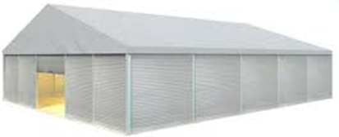
ޓެންޓްގެ މިން | ޓެންޓްގެ ހުރިހާ މިންތައް ކޮންސެޕްޓް ކަރުދާހުގައި ހުށަހަޅަންވާނެއެވެ.
ޓެންޓްގެ ފިނިހޫނުމިން | ޓެންޓްގެ އެތެރޭގެ ފިނި ހޫނުމިން ހުންނަންވާނީ °C25 28°C-ދެމެދުގައި ހިފެހެއްޓިފައި ހުންނަ ގޮތަށެވެ. މި މިންގަނޑުގައި ފިނިހޫނުމިން ހިފެހެއްޓުމަށް ހުށަހަޅާގޮތް ކޮންސެޕްޓް ކަރުދާހުގައި ހިމަނަންވާނެއެވެ.
ކަރަންޓް | ޓެންޓްގެ އެތެރޭގައި ކަރަންޓް ވިއުގަ ޤާއިމްކުރެވިފައި ހުންނަންވާނީ އެނަރޖީ އޮތޯރިޓީގެ މިންގަނޑާއި އެއްގޮތްވާ ގޮތުގެމަތިންނެވެ. އަދި ކަރަންޓް މަސައްކަތް ކުރަންވާނީ އެނަރޖީ އޮތޯރިޓީގެ ހުއްދަ އޮންނަ ފަރާތަކުންނެވެ. އެފަރާތުގެ މަޢުލޫމާތު (ހުއްދައިގެ ކޮޕީ އަދި އައި.ޑީ.ކާޑުގެ ކޮޕީ) ކޮންސެޕްޓް ކަރުދާހާއެކު ހިމަނަންވާނެއެވެ.
ފާޚާނާ | ބަޔާންކޮށްފައިވާ ގޮތަށް ފާޚާނާގެ އިންތިޒާމްތައް ހަމަޖައްސާގޮތް ކޮންސެޕްޓް ކަރުދާހާއެކު ހިމަނަންވާނެއެވެ.  - އަތް ދޮންނަ ތަށި  - ސަޕްލައިފެން  - ދިޔާ ސައިބޯނި އަދި ޓިޝޫ  - ފާޚާނާތައް ސާފުކޮށް ބެލެހެއްޓުން
މައްސަލަތައް ހައްލުކުރުމަށް ހުށަހަޅާގޮތް | ކަރަންޓް އަދި އޭސީ މައްސަލަ – ދިމާވާ މައްސަލަތައް ހައްލުކުރުމަށް ކޮންމެ ސަރަޙައްދެއްގައިވެސް މަދުވެގެން 1 (އެކެއް) ޓެކްނީޝަނަކު ހުންނަންވާނެއެވެ. މިބަޔާއެކު ޓެކްނީޝަނުގެ އައި.ޑީ.ކާޑުގެ ކޮޕީ، ހުއްދަ ކޮންސެޕްޓް ކަރުދާހާއެކު ހިމަނަންވާނެއެވެ.
  - އެނެކްސް-2 (ރިކުއަރމަންޓް) ގައިވާ 4 ސަރަހައްދު (ހެންވޭރު ސްޓޭޑިއަމް، އެފްއޭއެމް ޓާރފް ދަނޑު، ކާނިވާ ސަރަހައްދު، ކުރީގެ ދަރުމަވަންތަ ސްކޫލް) ގެ ތެރެއިން ކޮންމެ ސަރަހައްދަކަށް ވަކިވަކިން ކޮންސެޕްޓް ކަރުދާސް ހުށަހަޅަންވާނެއެވެ.
އެނެކްސް-6 (ކޮންސެޕްޓް ކަރުދާސް ހުށަހަޅާ ފޯމެޓް)
ސަރަހައްދު – 1 ހެންވޭރު ސްޓޭޑިއަމް
ބައިތައް | ކޮމިޝަންގެ ރިކުއަރމަންޓް | ޚިދުމަތް ދިނުމަށް ހުށަހަޅާގޮތް
ޓެންޓްގެ ބާވަތް | ޖަހާ، ޓެންޓަކީ ސާންޕަލްގައިވާ ބާވަތުގެ އިންޑަސްޓްރިއަލް ޓެންޓަކަށް ވާންވާނެއެވެ. ޖެހުމަށް ހުށަހަޅާ ޓެންޓްގެ ފޮޓޯ ނުވަތަ ކުރެހުން ކޮންސެޕްޓް ކަރުދާހުގައި ހުށަހަޅަންވާނެއެވެ.
ޓެންޓްގެ މިން | ޓެންޓްގެ ހުރިހާ މިންތައް ކޮންސެޕްޓް ކަރުދާހުގައި ހުށަހަޅަންވާނެއެވެ.
ޓެންޓްގެ ފިނިހޫނުމިން | ޓެންޓްގެ އެތެރޭގެ ފިނި ހޫނުމިން ހުންނަންވާނީ °C25 20°C-ދެމެދުގައި ހިފެހެއްޓިފައި ހުންނަ ގޮތަށެވެ. މި މިންގަނޑުގައި ފިނިހޫނުމިން ހިފެހެއްޓުމަށް ހުށަހަޅާގޮތް ކޮންސެޕްޓް ކަރުދާހުގައި ހިމަނަންވާނެއެވެ.
ކަރަންޓް | ޓެންޓްގެ އެތެރޭގައި ކަރަންޓް ވިއުގަ ޤާއިމްކުރެވިފައި ހުންނަންވާނީ އެނަރޖީ އޮތޯރިޓީގެ މިންގަނޑާއި އެއްގޮތްވާ ގޮތުގެމަތިންނެވެ. އަދި ކަރަންޓް މަސައްކަތް ކުރަންވާނީ އެނަރޖީ އޮތޯރިޓީގެ ހުއްދަ އޮންނަ ފަރާތަކުންނެވެ. އެފަރާތުގެ މަޢުލޫމާތު (ހުއްދައިގެ ކޮޕީ އަދި އައި.ޑީ.ކާޑުގެ ކޮޕީ) ކޮންސެޕްޓް ކަރުދާހާއެކު ހިމަނަންވާނެއެވެ.
ފާޚާނާ | ބަޔާންކޮށްފައިވާ ގޮތަށް ފާޚާނާގެ އިންތިޒާމްތައް ހަމަޖައްސާގޮތް ކޮންސެޕްޓް ކަރުދާހާއެކު ހިމަނަންވާނެއެވެ.  - އަތް ދޮންނަ ތަށި  - ސަޕްލައިފެން  - ދިޔާ ސައިބޯނި އަދި ޓިޝޫ  - ފާޚާނާތައް ސާފުކޮށް ބެލެހެއްޓުން

ސަރަހައްދު – 2 އެފްއޭއެމް ޓާރފް ދަނޑު
ބައިތައް | ކޮމިޝަންގެ ރިކުއަރމަންޓް | ޚިދުމަތް ދިނުމަށް ހުށަހަޅާގޮތް
ޓެންޓްގެ ބާވަތް | ޖަހާ، ޓެންޓަކީ ސާންޕަލްގައިވާ ބާވަތުގެ އިންޑަސްޓްރިއަލް ޓެންޓަކަށް ވާންވާނެއެވެ. ޖެހުމަށް ހުށަހަޅާ ޓެންޓްގެ ފޮޓޯ ނުވަތަ ކުރެހުން ކޮންސެޕްޓް ކަރުދާހުގައި ހުށަހަޅަންވާނެއެވެ.
ޓެންޓްގެ މިން | ޓެންޓްގެ ހުރިހާ މިންތައް ކޮންސެޕްޓް ކަރުދާހުގައި ހުށަހަޅަންވާނެއެވެ.
ޓެންޓްގެ ފިނިހޫނުމިން | ޓެންޓްގެ އެތެރޭގެ ފިނި ހޫނުމިން ހުންނަންވާނީ °C25 20°C-ދެމެދުގައި ހިފެހެއްޓިފައި ހުންނަ ގޮތަށެވެ. މި މިންގަނޑުގައި ފިނިހޫނުމިން ހިފެހެއްޓުމަށް ހުށަހަޅާގޮތް ކޮންސެޕްޓް ކަރުދާހުގައި ހިމަނަންވާނެއެވެ.
ކަރަންޓް | ޓެންޓްގެ އެތެރޭގައި ކަރަންޓް ވިއުގަ ޤާއިމްކުރެވިފައި ހުންނަންވާނީ އެނަރޖީ އޮތޯރިޓީގެ މިންގަނޑާއި އެއްގޮތްވާ ގޮތުގެމަތިންނެވެ. އަދި ކަރަންޓް މަސައްކަތް ކުރަންވާނީ އެނަރޖީ އޮތޯރިޓީގެ ހުއްދަ އޮންނަ ފަރާތަކުންނެވެ. އެފަރާތުގެ މަޢުލޫމާތު (ހުއްދައިގެ ކޮޕީ އަދި އައި.ޑީ.ކާޑުގެ ކޮޕީ) ކޮންސެޕްޓް ކަރުދާހާއެކު ހިމަނަންވާނެއެވެ.
ފާޚާނާ | ބަޔާންކޮށްފައިވާ ގޮތަށް ފާޚާނާގެ އިންތިޒާމްތައް ހަމަޖައްސާގޮތް ކޮންސެޕްޓް ކަރުދާހާއެކު ހިމަނަންވާނެއެވެ.  - އަތް ދޮންނަ ތަށި  - ސަޕްލައިފެން  - ދިޔާ ސައިބޯނި އަދި ޓިޝޫ  - ފާޚާނާތައް ސާފުކޮށް ބެލެހެއްޓުން

ސަރަހައްދު – 3 ކާނިވާ ސަރަހައްދު
ބައިތައް | ކޮމިޝަންގެ ރިކުއަރމަންޓް | ޚިދުމަތް ދިނުމަށް ހުށަހަޅާގޮތް
ޓެންޓްގެ ބާވަތް | ޖަހާ، ޓެންޓަކީ ސާންޕަލްގައިވާ ބާވަތުގެ އިންޑަސްޓްރިއަލް ޓެންޓަކަށް ވާންވާނެއެވެ. ޖެހުމަށް ހުށަހަޅާ ޓެންޓްގެ ފޮޓޯ ނުވަތަ ކުރެހުން ކޮންސެޕްޓް ކަރުދާހުގައި ހުށަހަޅަންވާނެއެވެ.
ޓެންޓްގެ މިން | ޓެންޓްގެ ހުރިހާ މިންތައް ކޮންސެޕްޓް ކަރުދާހުގައި ހުށަހަޅަންވާނެއެވެ.
ޓެންޓްގެ ފިނިހޫނުމިން | ޓެންޓްގެ އެތެރޭގެ ފިނި ހޫނުމިން ހުންނަންވާނީ °C25 20°C-ދެމެދުގައި ހިފެހެއްޓިފައި ހުންނަ ގޮތަށެވެ. މި މިންގަނޑުގައި ފިނިހޫނުމިން ހިފެހެއްޓުމަށް ހުށަހަޅާގޮތް ކޮންސެޕްޓް ކަރުދާހުގައި ހިމަނަންވާނެއެވެ.
ކަރަންޓް | ޓެންޓްގެ އެތެރޭގައި ކަރަންޓް ވިއުގަ ޤާއިމްކުރެވިފައި ހުންނަންވާނީ އެނަރޖީ އޮތޯރިޓީގެ މިންގަނޑާއި އެއްގޮތްވާ ގޮތުގެމަތިންނެވެ. އަދި ކަރަންޓް މަސައްކަތް ކުރަންވާނީ އެނަރޖީ އޮތޯރިޓީގެ ހުއްދަ އޮންނަ ފަރާތަކުންނެވެ. އެފަރާތުގެ މަޢުލޫމާތު (ހުއްދައިގެ ކޮޕީ އަދި އައި.ޑީ.ކާޑުގެ ކޮޕީ) ކޮންސެޕްޓް ކަރުދާހާއެކު ހިމަނަންވާނެއެވެ.
ފާޚާނާ | ބަޔާންކޮށްފައިވާ ގޮތަށް ފާޚާނާގެ އިންތިޒާމްތައް ހަމަޖައްސާގޮތް ކޮންސެޕްޓް ކަރުދާހާއެކު ހިމަނަންވާނެއެވެ.  - އަތް ދޮންނަ ތަށި  - ސަޕްލައިފެން  - ދިޔާ ސައިބޯނި އަދި ޓިޝޫ  - ފާޚާނާތައް ސާފުކޮށް ބެލެހެއްޓުން

ސަރަހައްދު – 4 ކުރީގެ ދަރުމަވަންތަ ސްކޫލް
ބައިތައް | ކޮމިޝަންގެ ރިކުއަރމަންޓް | ޚިދުމަތް ދިނުމަށް ހުށަހަޅާގޮތް
ޓެންޓްގެ ބާވަތް | ޖަހާ، ޓެންޓަކީ ސާންޕަލްގައިވާ ބާވަތުގެ އިންޑަސްޓްރިއަލް ޓެންޓަކަށް ވާންވާނެއެވެ. ޖެހުމަށް ހުށަހަޅާ ޓެންޓްގެ ފޮޓޯ ނުވަތަ ކުރެހުން ކޮންސެޕްޓް ކަރުދާހުގައި ހުށަހަޅަންވާނެއެވެ.
ޓެންޓްގެ މިން | ޓެންޓްގެ ހުރިހާ މިންތައް ކޮންސެޕްޓް ކަރުދާހުގައި ހުށަހަޅަންވާނެއެވެ.
ޓެންޓްގެ ފިނިހޫނުމިން | ޓެންޓްގެ އެތެރޭގެ ފިނި ހޫނުމިން ހުންނަންވާނީ °C25 20°C-ދެމެދުގައި ހިފެހެއްޓިފައި ހުންނަ ގޮތަށެވެ. މި މިންގަނޑުގައި ފިނިހޫނުމިން ހިފެހެއްޓުމަށް ހުށަހަޅާގޮތް ކޮންސެޕްޓް ކަރުދާހުގައި ހިމަނަންވާނެއެވެ.
ކަރަންޓް | ޓެންޓްގެ އެތެރޭގައި ކަރަންޓް ވިއުގަ ޤާއިމްކުރެވިފައި ހުންނަންވާނީ އެނަރޖީ އޮތޯރިޓީގެ މިންގަނޑާއި އެއްގޮތްވާ ގޮތުގެމަތިންނެވެ. އަދި ކަރަންޓް މަސައްކަތް ކުރަންވާނީ އެނަރޖީ އޮތޯރިޓީގެ ހުއްދަ އޮންނަ ފަރާތަކުންނެވެ. އެފަރާތުގެ މަޢުލޫމާތު (ހުއްދައިގެ ކޮޕީ އަދި އައި.ޑީ.ކާޑުގެ ކޮޕީ) ކޮންސެޕްޓް ކަރުދާހާއެކު ހިމަނަންވާނެއެވެ.
ފާޚާނާ | ބަޔާންކޮށްފައިވާ ގޮތަށް ފާޚާނާގެ އިންތިޒާމްތައް ހަމަޖައްސާގޮތް ކޮންސެޕްޓް ކަރުދާހާއެކު ހިމަނަންވާނެއެވެ.  - އަތް ދޮންނަ ތަށި  - ސަޕްލައިފެން  - ދިޔާ ސައިބޯނި އަދި ޓިޝޫ  - ފާޚާނާތައް ސާފުކޮށް ބެލެހެއްޓުން

މަރުކަޒުގެ ލޭއައުޓް

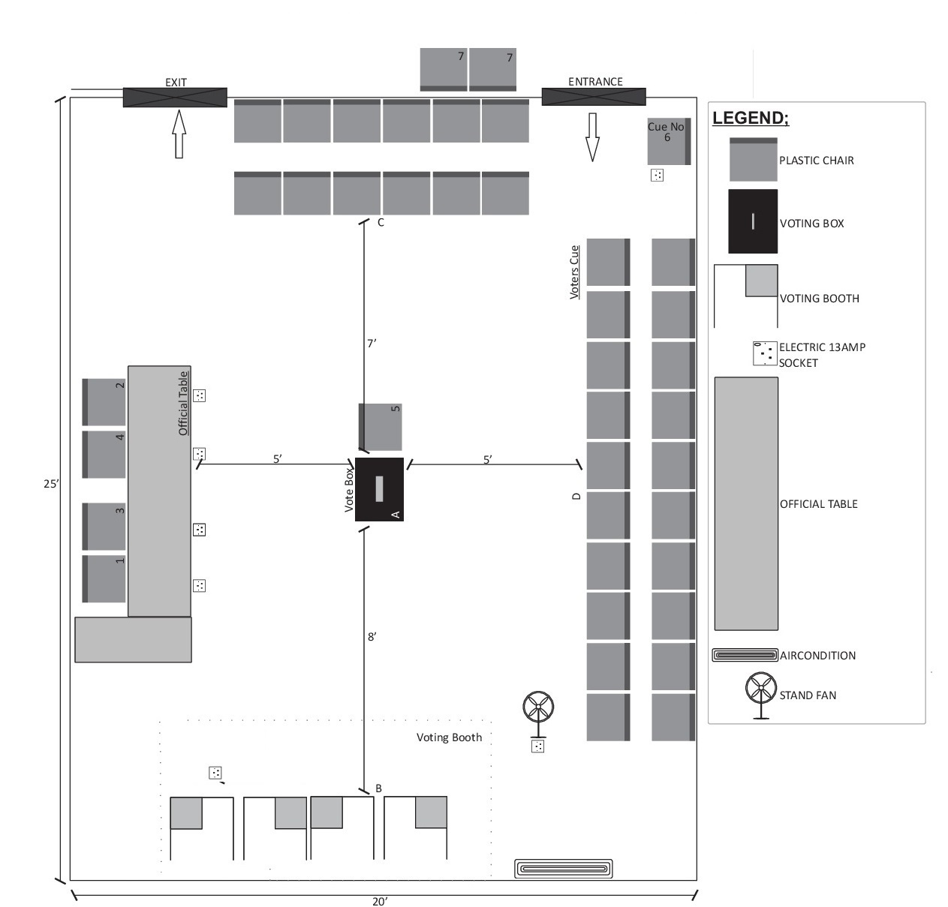

ހެންވޭރު ސްޓޭޑިއަމް
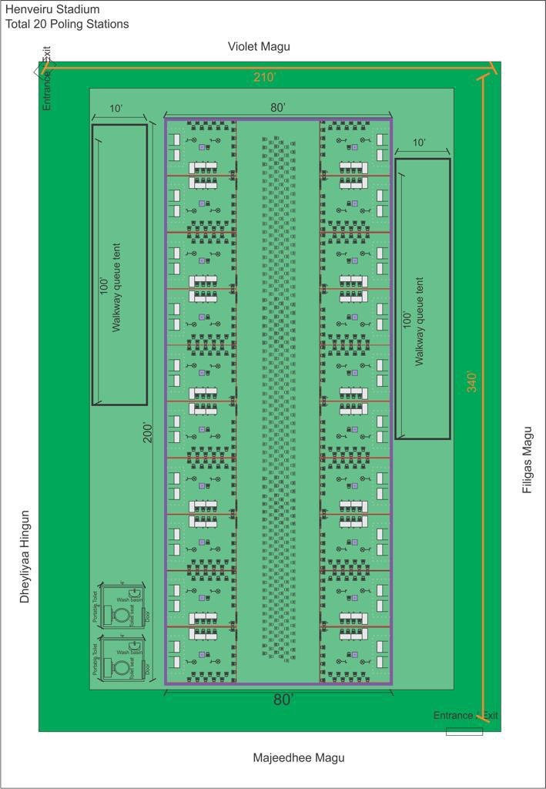

އެފްއޭއެމް ޓާރފް ދަނޑު
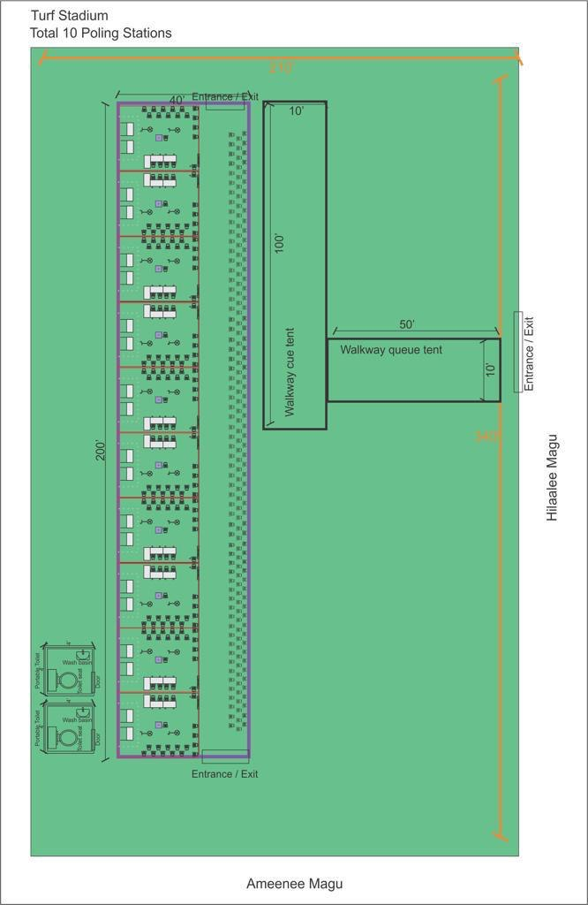

ކާނިވާ ސަރަހައްދު
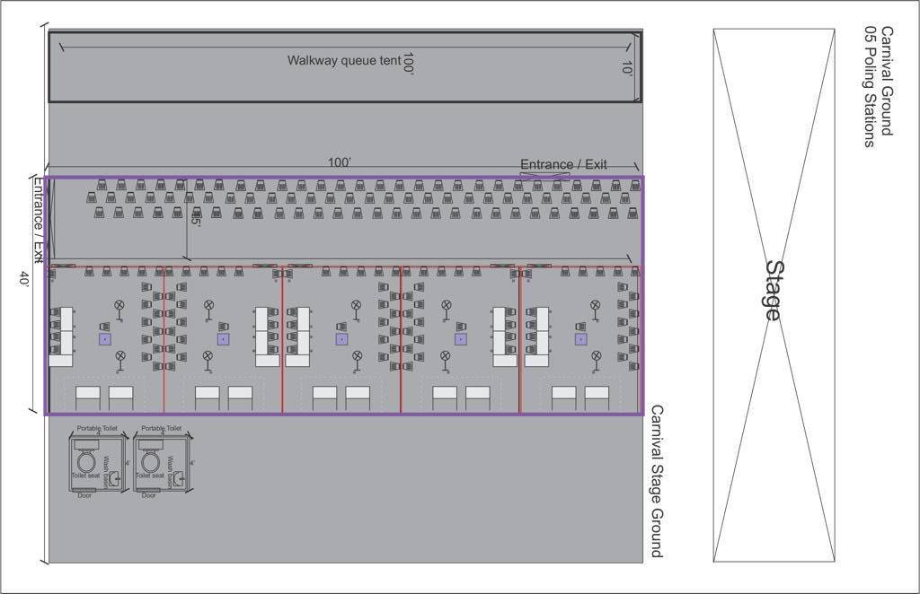

ކުރީގެ ދަރުމަވަންތަ ސްކޫލް
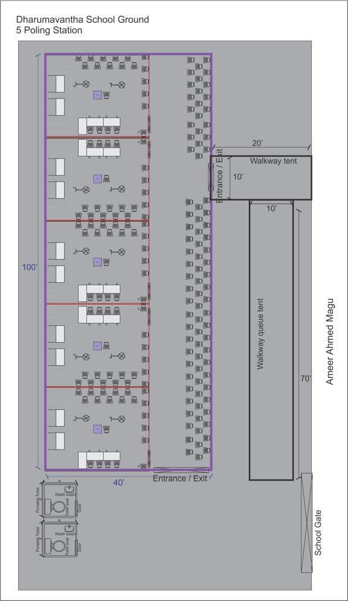

އެނެކްސް-7 (ބީލަން ހުށަހަޅާ ފަރާތުން ހުށަހަޅަންޖެހޭ ލިޔުންތައް އަދި ޗެކްލިސްޓް)
 |  | # | ހުށަހަޅަންޖެހޭ ލިޔުންތަކުގެ ތެރެއިން ލިޔެކިޔުމެއް ހުށަނާޅާނަމަ ބީލަން ބާތިލުކުރެވޭނެއެވެ. |  | ހުށަހަޅަންޖެހޭ ލިޔުންތައް | ލިޔުންތައް ހުށަހަޅާފައިވާނަމަ އެލިޔުމަކާ ދިމާގައި ފާހަގަ ޖަހާށެވެ.
 |  | 1 | ހުށަހަޅާ އެސްޓިމޭޓް (ކޯޓޭޝަން، ބީ.އޯ.ކިޔު. ނުވަތަ އަންދާސީ ހިސާބު) |  | 
 |  | 2 | ކޯޓޭޝަން ވެލިޑިޓީގެ މުއްދަތު މަދުވެގެން 120 ދުވަސް އޮތުން |  | 
 |  | 3 | ހުށަހަޅާ ފަރާތުގެ ޕްރޮފައިލް |  | 
 |  | 4 | ކުންފުނި/ އަމިއްލަ ފަރުދުންގެ ވިޔަފާރި ރެޖިސްޓްރީގެ ކޮޕީ |  | 
 |  | 5 | ޓެކްސް ކްލިއަރެންސް ރިޕޯޓު (2 މަސްހަމަނުވާ) |  | 
 |  | 6 | ކުދި އަދި މެދު ފަންތީގެ ވިޔަފާރީގައި ރަޖިސްޓްރީ ކުރެވިފައިވާ ކަމަށް މިނިސްޓްރީ އޮފް އިކޮނޮމިކް ޑިވެލޮޕްމަންޓުން ދޫކޮށްފައިވާ ލިޔުން |  | 
 |  | 7 | މާލީ ދަލީލު (ބޭންކް ގެރެންޓީ) |  | 
8 | އެނެކްސް 6 ގައިވާ ކޮންސެޕްޓް ކަރުދާސް، ސަރަހައްދު – 1 ހެންވޭރު ސްޓޭޑިއަމް |  |  | 
 |  | 9 | އެނެކްސް 6 ގައިވާ ކޮންސެޕްޓް ކަރުދާސް، ސަރަހައްދު – 2 އެފްއޭއެމް ޓާރފް ދަނޑު |  | 
 |  | 10 | އެނެކްސް 6 ގައިވާ ކޮންސެޕްޓް ކަރުދާސް، ސަރަހައްދު – 3 ކާނިވާ ސަރަހައްދު |  | 
 |  | 11 | އެނެކްސް 6 ގައިވާ ކޮންސެޕްޓް ކަރުދާސް، ސަރަހައްދު – 4 ކުރީގެ ދަރުމަވަންތަ ސްކޫލް |  | 
 |  | 12 | ބީލަމުގެ ހުރިހާ ސަފްހާއެއްގައި ބީލަން ހުށަހަޅާ ފަރާތުގެ ނުވަތަ އެފަރާތުން އައްޔަން ކުރާ ފަރާތުގެ ސޮޔާއި ކުންފުނީގެ ތައްގަނޑުއޮތުން |  | 
 |  | 13 | އެނެކްސް 1 ގައިވާ، ހުށަހަޅާ ފަރާތުގެ މަޢުލޫމާތު ފޯމް |  | 
 |  | 14 | އެނެކްސް 3 ގައިވާ، އަގުހުށަހަޅާ ކަރުދާސް، ސަރަހައްދު – 1 ހެންވޭރު ސްޓޭޑިއަމް |  | 
 |  | 15 | އެނެކްސް 3 ގައިވާ، އަގުހުށަހަޅާ ކަރުދާސް، ސަރަހައްދު – 2 އެފް.އޭ.އެމް ޓާރފް ދަނޑު |  | 
 |  | 16 | އެނެކްސް 3 ގައިވާ، އަގުހުށަހަޅާ ކަރުދާސް، ސަރަހައްދު – 3 ކާނިވާ ސަރަހައްދު |  | 
 |  | 17 | އެނެކްސް 3 ގައިވާ، އަގުހުށަހަޅާ ކަރުދާސް، ސަރަހައްދު – 4 ކުރީގެ ދަރުމަވަންތަ ސްކޫލް |  | 
 |  | 18 | އެނެކްސް 7 ގައިވާ، ބީލަން ހުށަހަޅާ ފަރާތުން ހުށަހަޅަންޖެހޭ ލިޔުންތައް އަދި ޗެކްލިސްޓް |  | 
މި ޗެކްލިސްޓް ފުރިހަމަ ކޮށް ބީލަމާއިއެކު ހުށަހަޅަންވާނެއެވެ.

All italicized text is for use in preparing this form and shall be deleted from the final document.

